GRE（Generic Routing Encapsulation）通用路由封装协议，支持将一种协议的报文封装在另一种协议报文中，可以解决异种网络传输的问题。

GRE的配置

拓扑

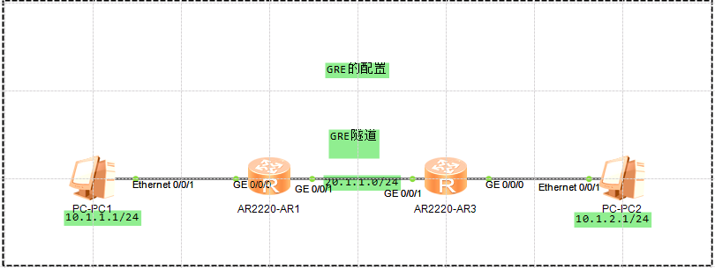

GRE隧道的配置

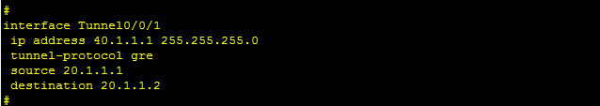

静态路由配置



验证

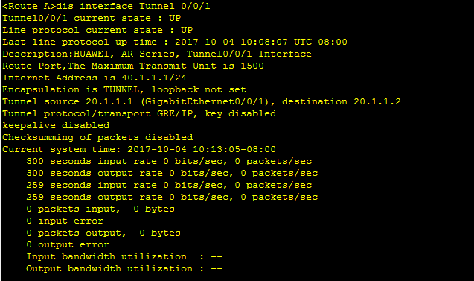查看路由表

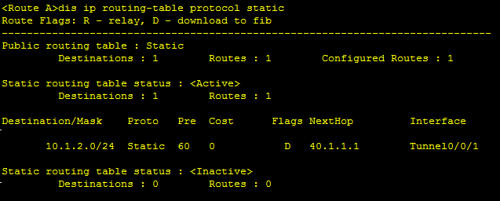

配置Keepalive

